- 百度“上海电子信息职业技术学院it服务网”，点击vpn服务
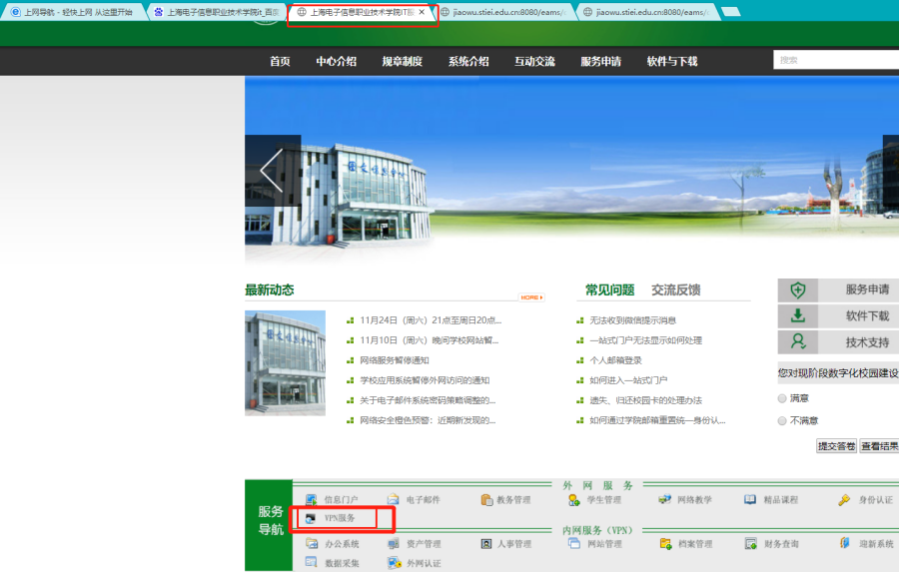
- 点击“高级” 继续，下载Easyconnect
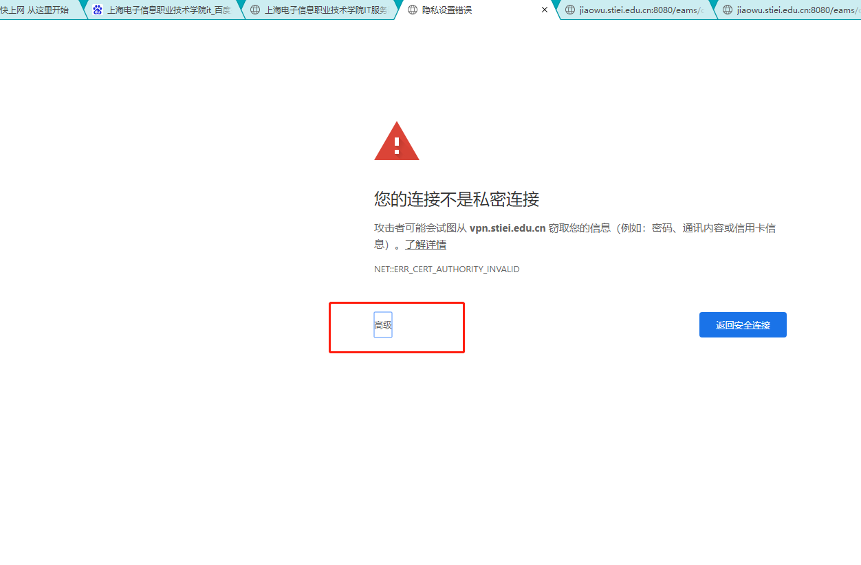
- 下载完成Easyconnect，打开，输入服务器地址：https://vpn.stiei.edu.cn/
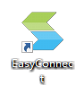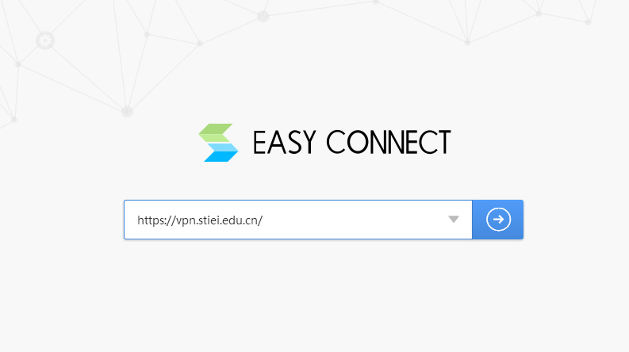
- 输入本人工号，密码，完成登入。初始密码：abcd1234
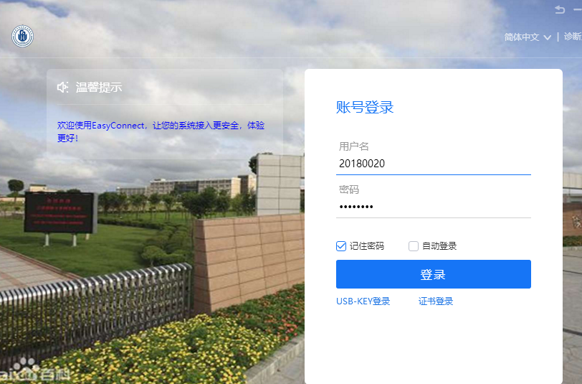
- 打开上海电子信息职业技术学院官网，右上角“教职工”，（浏览器需要“极速模式”，不要选择“兼容模式”）
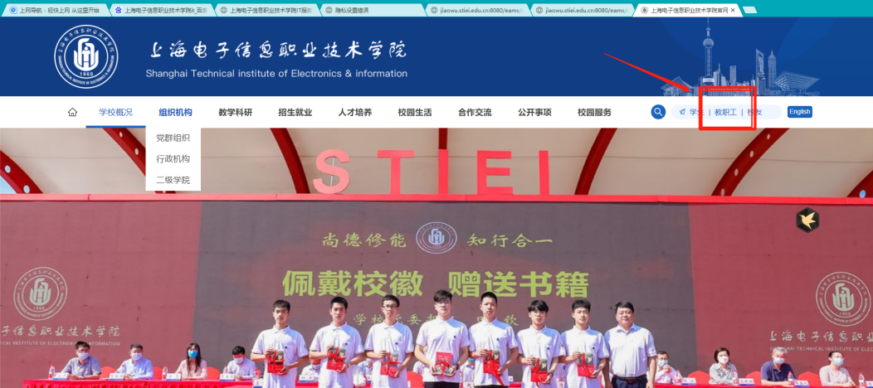
- 选择应用入口，“教务系统”，选择相应学期，可查看课表，期末录分。
